1. Piperazino metilo karboksilato fosfato hidratas
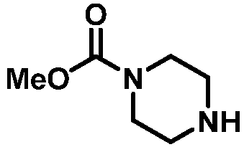
("PMEC")

2. Piperazino metilo karboksilato
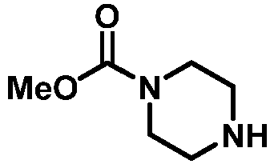
("PMEC") fosfato hidrato sintezės būdas, apimantis
(a) piperazino ir metilo chloroformiato sumaišymą, kad susidarytų PMEC;
(b) PMEC ir 0,5 molinio ekvivalento fosforo rūgšties vandeniniame tirpale sumaišymą, kad susidarytų PMEC fosfato hidratas; ir
(c) pasirinktinai PMEC fosfato hidrato filtravimą iš (b) pakopos mišinio.

3. Būdas pagal 2 punktą, dar apimantis iš (a) pakopos susidariusio PMEC atskyrimą kaip tirpalą metileno chloride, dichloretane, 2-metiltetrahidrofurane arba jų mišinyje.

4. Būdas pagal 3 punktą, kur atskyrimas atliekamas
(i) gautą PMEC iš (a) pakopos išplaunant organiniu tirpikliu;
(ii) keičiant pH nuo 8 iki 14, pridedant bazės, kad susidarytų bazinis vandeninis tirpalas; ir
(iii) ekstrahuojant PMEC iš (ii) pakopos bazinio vandeninio tirpalo su metileno chloridu, dichloretanu, 2-metil-tetrahidrofuranu arba jų mišiniu.

5. Būdas pagal 2 punktą, kur (a) pakopa atliekamas vandeniniame tirpale.

6. Būdas pagal bet kurį iš 2-5 punktų, kur (a) pakopa atliekamas nuo 20 iki 55 °C temperatūroje nuo 1 iki 12 valandų.

7. Metilo 4-(2-fluor-3-nitrobenzil)piperazin-1-karboksilato (PIPN) sintezės būdas,
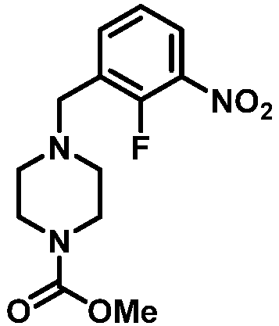
apimantis
(a) sumaišymą 2-fluor-3-nitrotolueno, natrio bromato ir natrio bisulfito izopropilacetate ir vandenyje, kad susidarytų 1-(bromometil)-2-fluor-3-nitrobenzenas
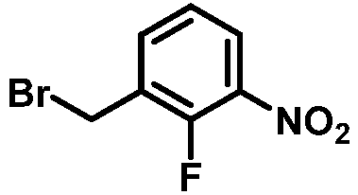
(FNB);
(b) pasirinktinai FNB išplovimą vandeniniu natrio tiosulfato tirpalu, vandeniniu natrio chlorido tirpalu arba abiem; ir
(c) sumaišymą FNB, trialkilamino bazės ir piperazino metilo karboksilato
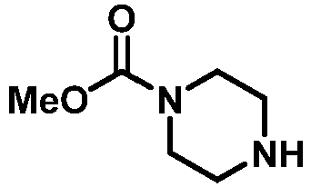
(„PMEC“) fosfato hidrato, kad susidarytų PIPN.

8. Būdas pagal 7 punktą, kur FNB išplaunamas vandeniniu natrio tiosulfato ir vandeniniu natrio chlorido tirpalu.

9. Metilo 4-(2-fluor-3-nitrobenzil)piperazin-1-karboksilato (PIPN) sintezės būdas apimantis
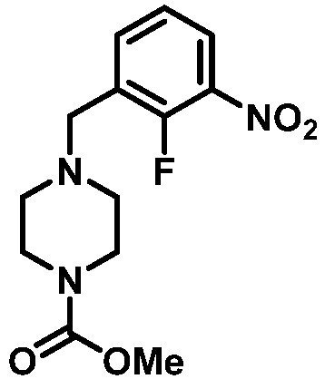

a) sumaišymą 2-fluor-3-nitrotolueno, benzoilo peroksido, N-bromosukcinimido ir acto rūgšties nuo 70 iki 95 °C temperatūroje, kad susidarytų 1-(bromometil)-2-fluor-3-nitrobenzenas
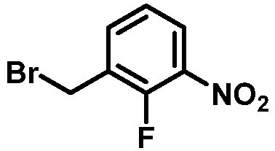
(FNB);
b) pasirinktinai FNB ekstrahavimą toluenu, FNB išplovimą vandeniniu baziniu tirpalu arba abu;
c) sumaišymą FNB, trialkilamino bazės ir piperazino metilo karboksilato
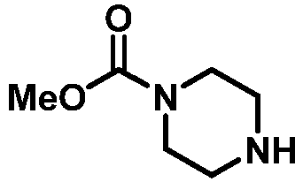
(„PMEC“) fosfato hidrato, kad susidarytų PIPN.

10. Būdas pagal 9 punktą, kur FNB ekstrahuojamas toluenu ir plaunamas vandeniniu natrio hidroksidu.

11. Būdas pagal bet kurį iš 7-10 punktų, kur PIPN yra suformuotas kaip hidrochlorido druska.

12. Būdas pagal bet kurį iš 7-11 punktų, kur PMEC fosfato hidratas yra paruoštas būdu pagal bet kurį iš 2-6 punktų.

13. Būdas pagal bet kurį iš 7-12 punktų, kur trialkilamino bazė apima diizopropiletilaminą arba trietilaminą.

14. Būdas pagal bet kurį iš 7–13 punktų, kur prieš sumaišant FNB, trialkilamino bazę ir PMEC fosfato hidratą, šis procesas dar apima dietilfosfito ir trialkilamino pridėjimą ir gauto mišinio sumaišymą temperatūroje nuo 30 iki 65 °C.

